**Bài 10. CÔNG THỨC PHÂN TỬ HỢP CHẤT HỮU CƠ**

**Câu 1:** Acetylene là một hydrocarbon được dùng làm nhiên liệu trong đèn xì oxy-acetylene (khi tác dụng với oxygen) để hàn hay cắt kim loại. Hãy lập công thức phân tử của acetylene, biết kết quả phân tích nguyên tố của acetylene có 7,69% H về khối lượng. Phân tử khối của acetylene gấp 13 lần phân tử khối của hydrogen.

**Câu 2:** Buta-1,3-diene là một hydrocarbon được dùng nhiều nhất trong sản xuất cao su. Hãy lập công thức phân tử của buta-1,3-diene, biết kết quả phân tích nguyên tố của buta-1,3-diene có . Phân tử khối của của Phân tử khối của của buta-1,3-diene gấp 1,6875 phân tử khối của oxygen.

**Câu 3:** Glycine là một amino acid mà cơ thể sử dụng để tạo ra protein và các chất quan trọng khác như hormone và enzyme. Hãy lập công thức phân tử của glycine, biết kết quả phân tích nguyên tố của glycine có 32,00% C; 6,67% H; 18,67% N về khối lượng, còn lại là O. Phân tử khối của glycine là 75.

**Câu 4:** Phenol là hợp chất hữu cơ được sử dụng để sản xuất chất kích thích tăng trưởng ở thực vật, kích thích tố thực vật 2,4-D cũng như chất diệt cỏ dại. Hãy lập công thức phân tử của phenol, biết kết quả phân tích nguyên tố của phenol có mC : mH: mO = 36 : 3 : 8. Phân tử khối của phenol lớn hơn methane 78 đơn vị.

**Câu 5:** Thuốc nổ TNT (2,4,6-trinitrotoluene) là hợp chất hữu cơ được điều chế bằng phản ứng của toluene với hỗn hợp gồm HNO3 đặc và H2SO4 đặc trong điều kiện đun nóng. Hãy lập công thức phân tử của TNT, biết kết quả phân tích nguyên tố của TNT có 37,00% C; 2,20% H; 42,29% o về khối lượng; còn lại là N. Phân tử khối của TNT gấp khoảng 2,91 lần phân tử khối của benzene (C6H6).

**Câu 6:** Trong ruộng lúa, ao, hồ,. thường chứa các vật thể hữu cơ. Khi các vật thể hữu cơ đó bị phân huỷ trong điều kiện không có oxygen sinh ra hydrocarbon (X) ở thể khí. Người ta đã lợi dụng hiện tượng này để làm các hầm biogas trong chăn nuôi gia súc, tạo khí (X) sử dụng đun nấu hoặc chạy máy,. Hãy lập công thức phân tử của (X), biết kết quả phân tích nguyên tố của (X) có 25% H về khối, lượng. Phân từ khối của hợp chất này được xác định thông qua kết quả phổ khối lượngn với peak lon phân tử có giá trị m/z lớn nhất.

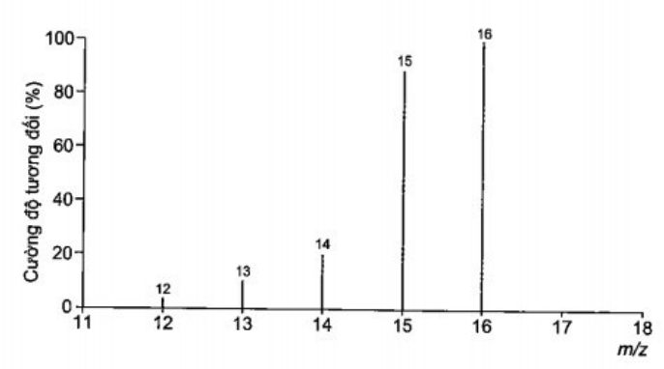

**Câu 7:** Hydrocarbon (Y) có tác dụng kích thích các tế bào thực vật tăng trưởng nên được sử dụng vào mục đích kích thích sự ra hoa, quả chín ở các loại cây ăn trái. Hãy lập công thức phân tử của (Y), biết kết quả phân tích nguyên tố của (Y) có 85,71% C về khối lượng. Phân tử khối của hơp chất này được xác định thông qua kết quả phổ khối lượng với peak ion phân tử có giá trị m/z lớn nhất.

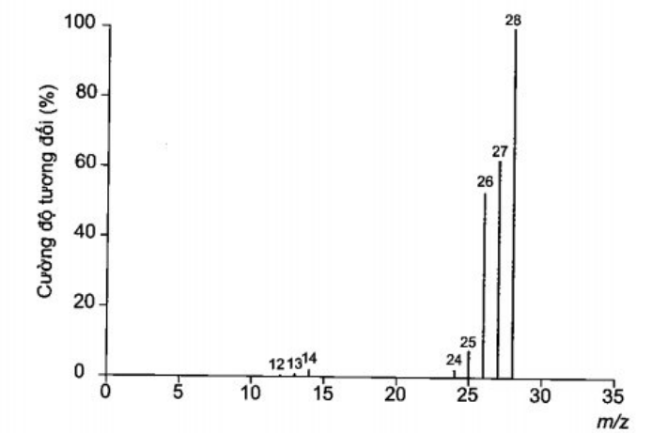

**Câu 8:** Diethyl ether là hợp chất dùng làm thuốc gây mê toàn thân theo đường thở. Nó cũng có tác dụng giảm đau và giãn cơ. Hãy lập công thức phân tử của diethyl ether, biết kết quả phân tích nguyên tố của hợp chất này có 64,86% C; 13,51% H về khối lượng; còn lại là O. Khối lượng mol phân tử của diethyl ether được xác định trên phổ khối lượng tương ứng với peak có giá trị m/z lớn nhất.

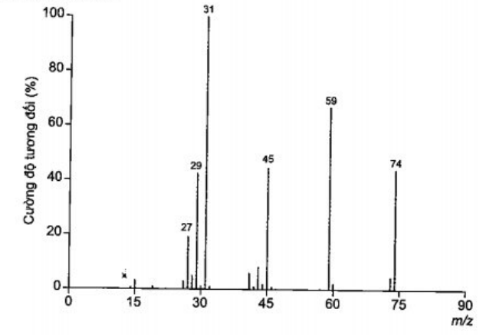

**Câu 9:** Formaldehyde trong dung dịch (khoảng 40% theo thể tích hoặc 37% theo khối lượng) được gọi là fomon hay formalin, được sử dụng nhiều trong y khoa với tác dụng diệt khuẩn; là dung môi giúp bảo vệ các mẫu thí nghiệm hay các cơ quan trong cơ thể con người,. Hãy lập công thức phân tử của formaldehyde, biết kết quả phân tích nguyên tố của hợp chất này có 40% C về khối lượng 0,125. Khối lượng mol phân tử của formaldehyde được xác định trên phổ khối lượng tương ứng với peak có giá trị m/z lớn nhất.

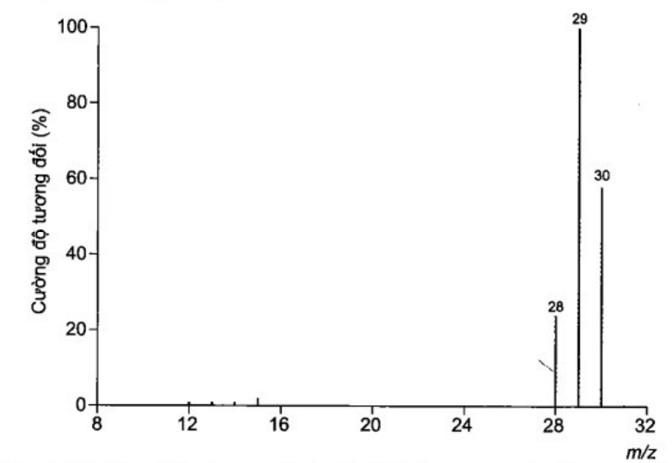

**Câu 10:** Formic acid là một dung dịch khử trùng mạnh được dùng để làm sạch trong công nghiệp hoặc trong hộ gia đình. Hãy lập công thức phân tử của formic acid, biết kết quả phân tích nguyên tố của hợp chất này có 26,09% C; 69,57% O về khối lượng, còn lại là H. Khối lượng mol phân tử của formic acid được xác định trên phổ khối lượng tương ứng với peak có cường độ tương đối xấp xỉ 60%.

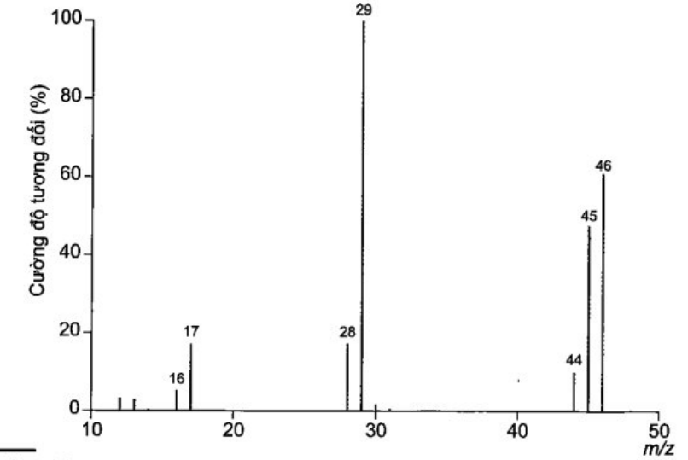

**Câu 11:** Hai hợp chất (A) và (B) đều có dạng công thức là (CH2)n. Phổ MS của hai hợp chất này được cho trong hình sau:

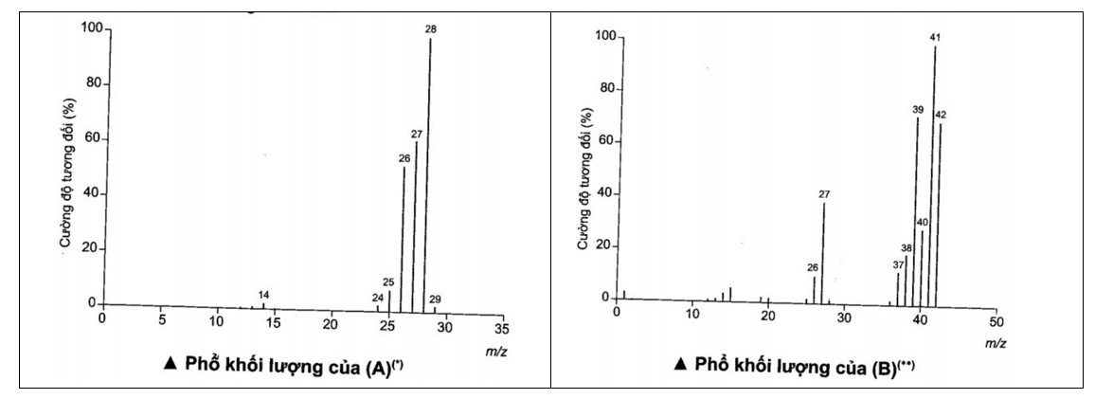

Xác định công thức phân tử của (A) và (B). Biết mảnh [M+] của chất (A) có cường độ tương đối lớn nhất, mảnh [M+] của chất (B) có giá trị m/z lớn nhất.